数据库设计说明书

目 录

数据库设计说明书 1
目 录 2
1引言 3
1.1 编写目的 3
1.2 术语表 3
2数据库环境说明 4
3数据库的命名规则 4
4 逻辑设计 5
5物理设计 5
5.1表汇总 5
5.2表设计 6
6 脚本文件 8
6.1 数据库初始化脚本（init.sql） 8

1引言

编写目的
本《数据库设计说明书》用于对综合网上购物商城系统数据库进行统一、规范的设计与说明，明确数据对象、表结构、字段含义、主键/索引、约束关系以及命名规则，为系统的开发、联调、测试、部署与后期维护提供依据。具体目的包括：
1. 统一数据标准：规范字段命名、数据类型、默认值、状态码等，减少多端理解偏差。
2. 支撑业务实现：通过合理的表结构与索引设计，满足核心功能的数据存储与高效查询需求。
3. 保证数据一致性与可维护性：明确主键、唯一性约束与更新策略，降低数据冗余与异常风险。
4. 提升性能与扩展能力：通过索引与字段设计支持常见查询场景。
5. 便于测试与运维审计：通过记录创建/更新时间等字段，为问题定位与统计分析提供数据基础。

术语表
序号 | 术语或缩略语 | 说明性定义
1 | DB / Database | 数据库，用于持久化存储系统业务数据。
2 | MySQL | 本系统使用的关系型数据库管理系统（RDBMS）。
3 | InnoDB | MySQL存储引擎，支持事务、行级锁与崩溃恢复。
4 | UTF8MB4 | 字符集，支持完整Unicode（含表情等扩展字符）。
5 | JWT | JSON Web Token，用于用户身份认证的令牌机制。
6 | BCrypt | 密码哈希算法，用于用户密码加密存储。
7 | JSON | JavaScript Object Notation，购物车与订单商品数据存储格式。
8 | Index | 提升查询性能的数据结构。
9 | PK | Primary Key，主键，唯一标识一条记录。
10 | SKU | Stock Keeping Unit，库存量单位，本系统中对应商品。

2数据库环境说明
项目 | 数据库系统 | 部署环境 | 设计工具 | 说明
开发环境 | MySQL 8.0 | Windows 11 本地开发机 | Navicat | 采用 InnoDB 引擎；字符集 utf8mb4，排序规则 utf8mb4_unicode_ci；用于开发联调与功能验证。
测试/演示环境 | MySQL 8.0 | 服务器+docker | Navicat | 与开发环境保持同版本与同字符集配置，保证测试结果一致；可按需开启远程访问与备份策略。

3数据库的命名规则
1. 统一使用小写英文 + 下划线（snake_case）命名：如user、browse_history。
2. 命名应语义清晰、可读性强，避免拼音、无意义缩写（约定俗成缩写除外，如 id、url）。
3. 避免使用数据库关键字（如order等）；确需使用时应更换词或加业务前缀。
4. 同一类对象命名风格保持一致。
5. 命名长度控制在 1–30 字符。

4 逻辑设计
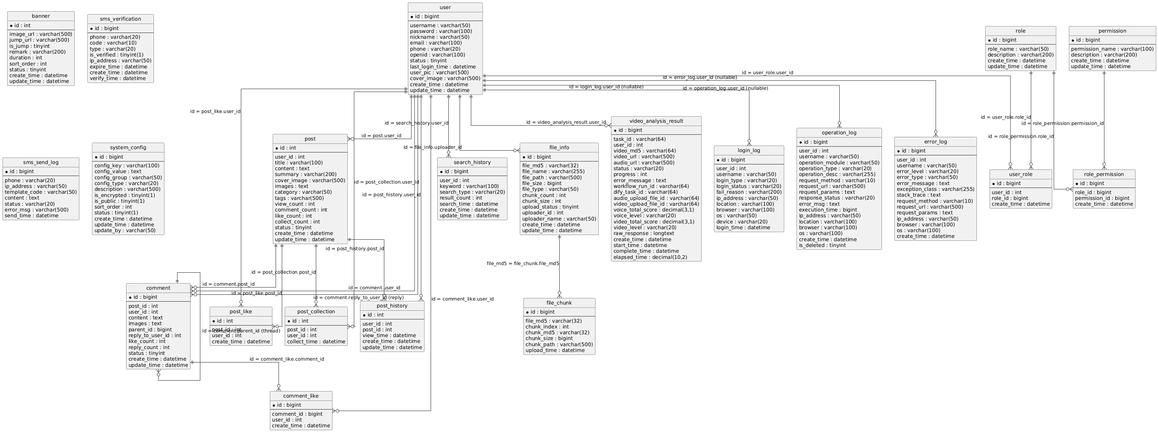

5物理设计

5.1表汇总
表名 | 说明
user | 用户表，存储注册用户基本信息
product | 商品表，存储商品信息及库存
cart | 购物车表，存储用户购物车商品（JSON格式）
order | 订单表，存储订单信息及商品清单（JSON格式）
browse_history | 浏览记录表，存储用户商品浏览历史
access_log | 访问日志表，存储页面访问日志
user | 用户表，存储注册用户基本信息
product | 商品表，存储商品信息及库存
cart | 购物车表，存储用户购物车商品（JSON格式）
order | 订单表，存储订单信息及商品清单（JSON格式）
browse_history | 浏览记录表，存储用户商品浏览历史
access_log | 访问日志表，存储页面访问日志
user | 用户表，存储注册用户基本信息
product | 商品表，存储商品信息及库存
cart | 购物车表，存储用户购物车商品（JSON格式）
order | 订单表，存储订单信息及商品清单（JSON格式）
browse_history | 浏览记录表，存储用户商品浏览历史
access_log | 访问日志表，存储页面访问日志
user | 用户表，存储注册用户基本信息
product | 商品表，存储商品信息及库存
cart | 购物车表，存储用户购物车商品（JSON格式）

5.2表设计
表5-1 用户表
表名 | User
列名 | 数据类型 | 长度 | 为空 | 主键 | 注释
id | BIGINT | 19 | NO | 是 | 主键，自增
username | VARCHAR | 50 | NO | 否 | 用户名，唯一
password | VARCHAR | 255 | NO | 否 | 密码（BCrypt加密）
email | VARCHAR | 100 | NO | 否 | 邮箱，唯一
balance | DECIMAL | 10,2 | YES | 否 | 账户余额，默认0.00
created_at | DATETIME | - | YES | 否 | 创建时间
updated_at | DATETIME | - | YES | 否 | 更新时间

表5-2 商品表
表名 | Product
列名 | 数据类型 | 长度 | 为空 | 主键 | 注释
id | BIGINT | 19 | NO | 是 | 主键，自增
name | VARCHAR | 200 | NO | 否 | 商品名称
description | TEXT | 65535 | YES | 否 | 商品描述
price | DECIMAL | 10,2 | NO | 否 | 商品价格
stock | INT | 10 | YES | 否 | 库存数量，默认0
category | VARCHAR | 50 | YES | 否 | 商品分类
image_url | VARCHAR | 255 | YES | 否 | 商品主图URL
view_count | INT | 10 | YES | 否 | 浏览次数，默认0
sales_count | INT | 10 | YES | 否 | 销量，默认0
created_at | DATETIME | - | YES | 否 | 创建时间
updated_at | DATETIME | - | YES | 否 | 更新时间

表5-3 购物车表
表名 | Cart
列名 | 数据类型 | 长度 | 为空 | 主键 | 注释
id | BIGINT | 19 | NO | 是 | 主键，自增
user_id | BIGINT | 19 | NO | 否 | 用户ID，唯一
items | JSON | - | YES | 否 | 购物车商品数组
created_at | DATETIME | - | YES | 否 | 创建时间
updated_at | DATETIME | - | YES | 否 | 更新时间

表5-4 订单表
表名 | Order
列名 | 数据类型 | 长度 | 为空 | 主键 | 注释
id | BIGINT | 19 | NO | 是 | 主键，自增
order_no | VARCHAR | 32 | NO | 否 | 订单号，唯一
user_id | BIGINT | 19 | NO | 否 | 用户ID
items | JSON | - | NO | 否 | 订单商品数组
total_amount | DECIMAL | 10,2 | NO | 否 | 订单总金额
status | TINYINT | 3 | YES | 否 | 订单状态：0-待付款 1-已付款 2-已完成
created_at | DATETIME | - | YES | 否 | 创建时间
updated_at | DATETIME | - | YES | 否 | 更新时间

表5-5 浏览信息表
表名 | Browse_history
列名 | 数据类型 | 长度 | 为空 | 主键 | 注释
id | BIGINT | 19 | NO | 是 | 主键，自增
user_id | BIGINT | 19 | NO | 否 | 用户ID
product_id | BIGINT | 19 | NO | 否 | 商品ID
created_at | DATETIME | - | YES | 否 | 浏览时间
id | BIGINT | 19 | NO | 是 | 主键，自增
user_id | BIGINT | 19 | NO | 否 | 用户ID

表4-6 访问日志表
表名 | Access_log
列名 | 数据类型 | 长度 | 为空 | 主键 | 注释
id | BIGINT | 19 | NO | 是 | 主键，自增
user_id | BIGINT | 19 | YES | 否 | 用户ID（可为空）
page_url | VARCHAR | 255 | YES | 否 | 访问页面URL
ip | VARCHAR | 50 | YES | 否 | IP地址
user_agent | VARCHAR | 500 | YES | 否 | 用户代理信息
session_id | VARCHAR | 100 | YES | 否 | 会话ID
created_at | DATETIME | - | YES | 否 | 访问时间

6 脚本文件

6.1 数据库初始化脚本（init.sql）
脚本功能：创建数据库及所有表结构
数据库名：online_mall
字符集：utf8mb4
排序规则：utf8mb4_unicode_ci
存储引擎：InnoDB

